КАРАОКЕ лото 1.6.1
  - Обновленный Русский Хит!
Минимальные системные требования
Предустановленный PowerPoint 2016 и выше
Процессор не ниже Intel i3
Оперативная память 8 гигабайт
Видео карта 1 гигабайт
Микшерный пульт (регулировка уровня звука)

  - Знакомство с программой
Открываем файл Караоке Лото 1.6.1
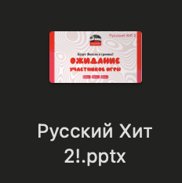
Перед Вами консоль игры в PowerPoint
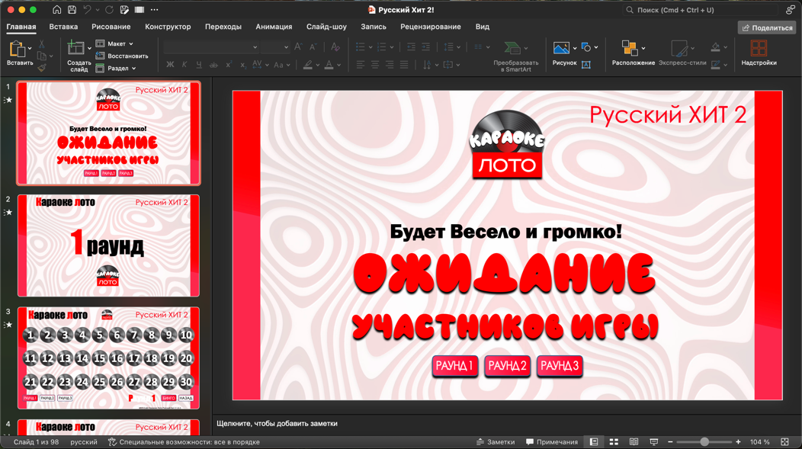
Для перехода в режим игры нажмите значок экрана

Ожидание участников
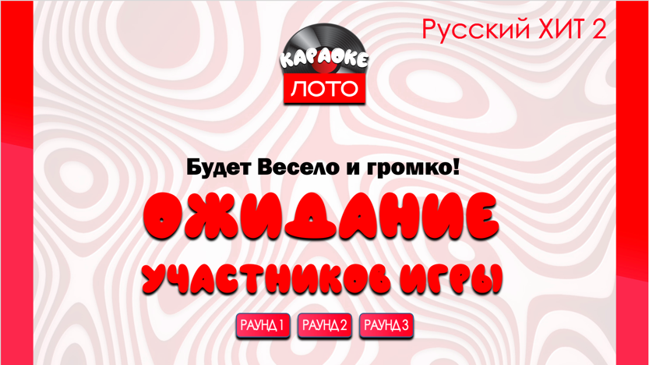
Для Перехода в первый раунд, оператор игры нажимает на Соответствующую кнопку. Слайд сменится на другой. 1 раунд. Через 5 секунд появится игровое лобби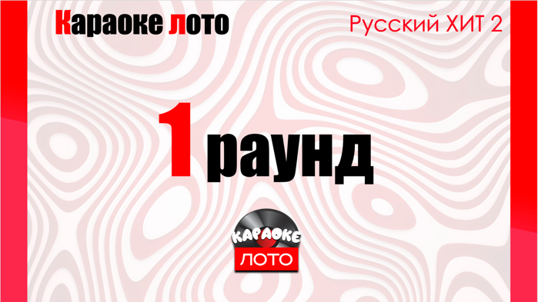 Кнопка назад в лобби 

Игровое лобби

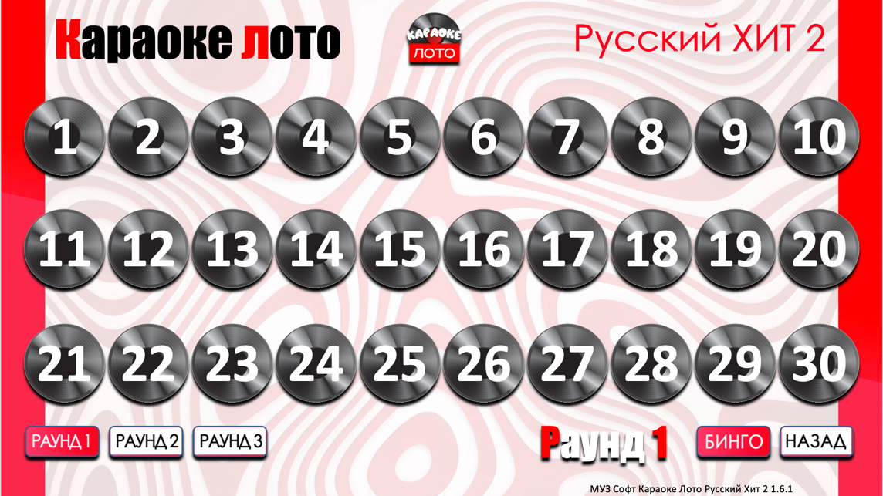
Раунд 1.2.3 – слайды
Бинго – слайд победителя

Кнопка «назад» ведет в ожидание игроков Караоке лото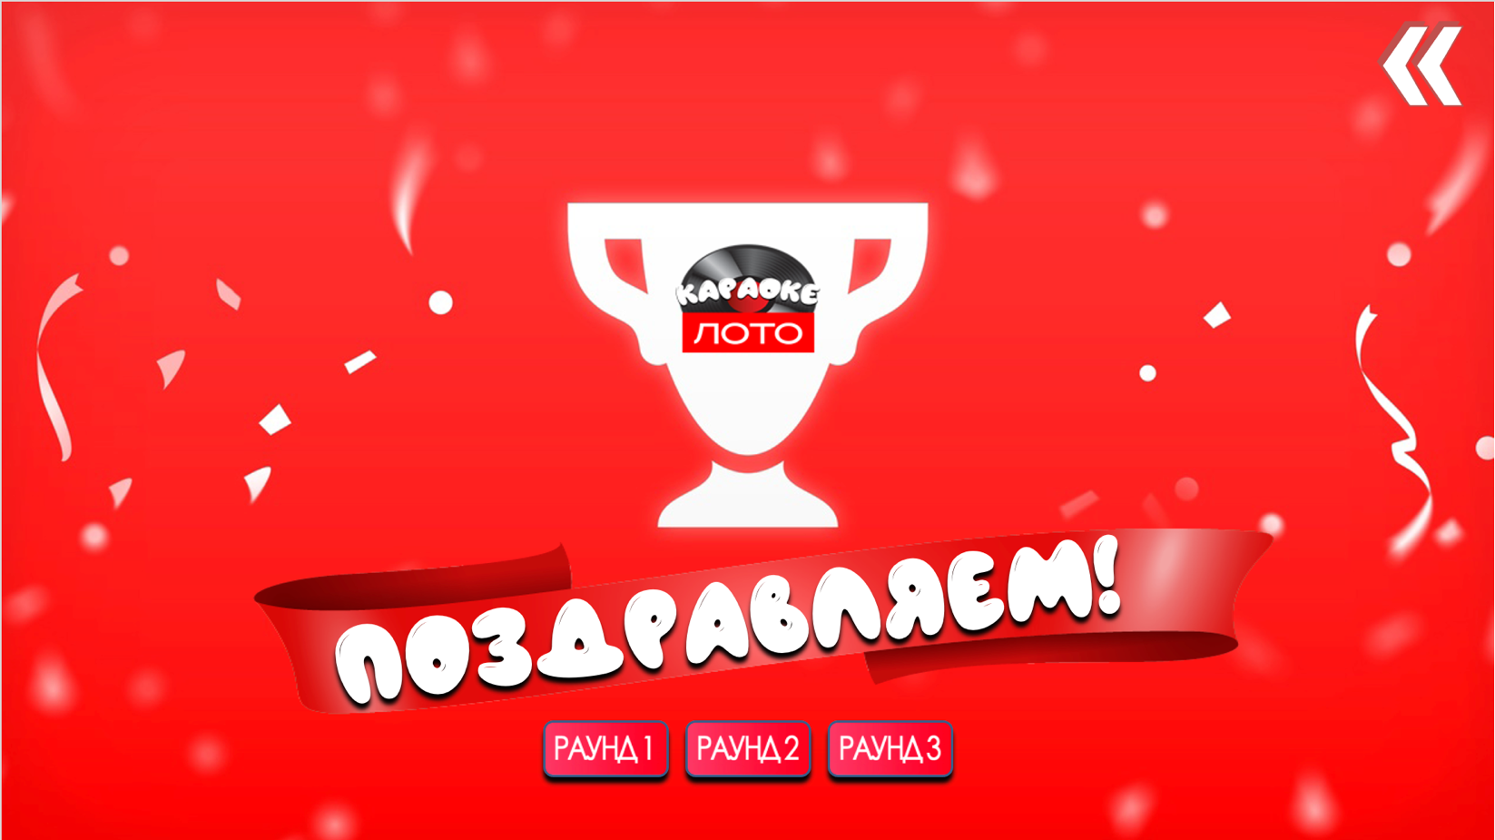
Аннотация - Ведущий достает бочонок из мешка, а оператор игры включает номер песни. Игроки зачеркивают номер песни в своих бланках
Включить второй раз песню не возможно, поэтому бочонки, после оглашения номера отставляются отдельно и больше не играют ни в данном, ни в последующих турах.
Правила игры в Караоке Лото
Игровой процесс состоит из трех раундов, в каждом из которых используется 30 бочонков. Эти правила признаны многими ведущими игры Караоке Лото.
Бочонки: Для игры потребуется 90 обычных бочонков, как в "Русском лото".
Первый раунд: В мешок для ведущего помещаются первые 30 бочонков (числа от 1 до 30). Ведущий достает бочонок, объявляет число, гости зачеркивают его на своих карточках и отрывают под клип соответствующий номер. Игра продолжается до тех пор, пока один из игроков не зачеркнет все 15 номеров на своей карточке. Тот, кто первым завершит, кричит "БИНГО!", и ведущий объявляет его победителем раунда. На каждый раунд, свой комплект карточек.
Второй и третий раунды: Во втором раунде используются бочонки с 31 по 60, а в третьем – с 61 по 90. Правила остаются такими же, как в первом раунде.
Призы: Победитель каждого раунда получает приз, который зависит от ваших возможностей и щедрости организаторов/спонсоров.
Музыкальные паузы: Между раундами устраиваются музыкальные паузы длительностью 15-20 минут.
Длительность игры: Каждый раунд занимает примерно 20-30 минут при наличии 50 участников и более. Общая продолжительность игры составляет 2,5 - 3 часа.

Финал: Возможно проведение финала, который добавляет азарт. По итогам трех раундов определяется три финалиста. В финале игроки поочередно вытаскивают бочонки из мешка, в котором находятся все 90 бочонков. Тот, у кого число окажется больше, объявляется победителем всей игры.
Дополнительно, игру можно провести с использованием всех 90 бочонков по правилам классического "Русского лото" – от 250 чел

Внимание!

Победителей в раунде может быть несколько!

Версия Русский Хит 2 содержит иностранные композиции, но их знают и поют

Список используемых песен в Караоке Лото 1.6.1
Вите надо выйти
Алкоголичка
Босая
Пожары
Мама я танцую
О Боже какой мужчина
За деньги да!
Бигуди
Хали Гали
Царица
Девочка танцуй
Золото
Розовое вино
Солнце Монако
Юность
Асфальт
Экспонат
Крошка моя
Рюмка водки на столе
Горький вкус
Пора домой
Дарите женщинам цветы
До скорой встречи
Малиновый свет
Седая ночь
Мало Половин
Мама люба
Ты одна, ты такая
Федерико Феллини
Держи
Moscow calling
Салют Вера
Я буду твоей малышкой
Новогодняя
Туманы
Там где прошла ты
Кобра
Пустите меня на танцпол
Пчеловод
Перетанцуй меня
You re my heart
Мокрые кроссы
Одинокая луна
Плачу на техно
Краш
Its my Life
Все будет хорошо
Зацепила
All that she wonts
Матушка земля
Мандаринка
Я Русский!
Давай сбежим
На дискотеку
На Титанике
Забери пьяную домой
Ветер с моря дул
Перемирие
Самая самая
Панда
Французский поцелуй
А ты такой
Владивосток 2000
Опиум
Позвони мне позвони
Мало тебя
Не вспоминай
Под гипнозом
Луна не знает пути
Стыцамен
На белом покрывале января
Санта Лючия
Харизма
Я украду
I Got Love
Годзилла
Беверли Хиллз
Ягода Малинка
Выше
Веревки
Вахтерам
Фаина
Чак Норрис
Голая
Зеленые волны
Все танцуют локтями
Айдахар
Любица
На часах ноль ноль
Ту лу ла

